ITU-R BT.2016-3 建议书
(12/2022)
VHF/UHF频段内用手持接收机
移动接收的地面多媒体广播的
纠错、数据成帧、调制
和发射方法
BT系列
广播业务
(电视)

前言
无线电通信部门的职责是确保卫星业务等所有无线电通信业务合理、平等、有效、经济地使用无线电频谱，不受频率范围限制地开展研究并在此基础上通过建议书。
无线电通信部门的规则和政策职能由世界或区域无线电通信大会以及无线电通信全会在研究组的支持下履行。

知识产权政策（IPR）
ITU-R的IPR政策述于ITU-R第1号决议所参引的《ITU-T/ITU-R/ISO/IEC的通用专利政策》。专利持有人用于提交专利声明和许可声明的表格可从http://www.itu.int/ITU-R/go/patents/zh获得，在此处也可获取《ITU-T/ITU-R/ISO/IEC的通用专利政策实施指南》和ITU-R专利信息数据库。

ITU-R 系列建议书
（也可在线查询 http://www.itu.int/publ/R-REC/zh）
系列 | 标题
BO | 卫星传送
BR | 用于制作、存档和播出的录制；电视电影
BS | 广播业务（声音）
BT | 广播业务（电视）
F | 固定业务
M | 移动、无线电定位、业余和相关卫星业务
P | 无线电波传播
RA | 射电天文
RS | 遥感系统
S | 卫星固定业务
SA | 空间应用和气象
SF | 卫星固定业务和固定业务系统间的频率共用和协调
SM | 频谱管理
SNG | 卫星新闻采集
TF | 时间信号和频率标准发射
V | 词汇和相关问题

说明：该ITU-R建议书的英文版本根据ITU-R第1号决议详述的程序予以批准。
电子出版
2023年，日内瓦

© 国际电联 2023
版权所有。未经国际电联书面许可，不得以任何手段复制本出版物的任何部分。

ITU-R BT.2016-3 建议书
VHF/UHF频段内用手持接收机移动接收的
地面多媒体广播的纠错、数据成帧、
调制和发射方法
（2012-2013-2020-2022）
范围
本建议书定义了VHF/UHF频段内用手持接收机以移动方式接收的地面多媒体广播的纠错、数字成帧、调制和发射方法。
关键词
纠错、数据成帧、调制特性、发射方法、地面多媒体广播、移动接收、手持
国际电联无线电通信全会，
考虑到
a) 数字多媒体广播系统已在多个国家得到实施，其他一些国家也计划引入，这些系统可以发挥数字广播系统的固有能力；
b) 由于以手持接收机移动接收的地面发射系统具有独特的传播特性，因此需要特定的技术特性；
c) 多媒体与数字电视和声音广播系统之间的互操作，使现有多媒体业务广播基础设施的再用成为可能；
d) ITU-R BT.1306和ITU-R BT.1877建议书规定了数字地面电视广播的纠错、数据成帧、调制和发射方法；
e) ITU-R BS.1114建议书规定了地面数字声音广播系统的纠错、数据成帧、调制和发射方法以及上层系统特性；
f) ITU-R BT.1833建议书和ITU-R BT.2049号报告，描述了用手持接收机移动接收的多媒体广播系统的最终用户需求和上层系统特性，
建议
希望在VHF/UHF频段引入通过手持机移动接收的地面多媒体广播的主管部门应使用包含附件1所列纠错、成帧、调制和发射方法的一个或多个（根据多媒体广播市场情况）系统。
注1 – 附件1的表1A、1B和表2A、2B可用来在选择具体的系统时评估各系统的特性。

附件1
表1A和1B提供了在VHF/UHF频段通过手持机移动接收的地面多媒体广播发射系统的数据。有关这种系统的补充信息见后附资料1、2和3。
表2A和2B提供了表1A和1B所述每一种系统的技术特征，涉及与实施和部署相关的若干方面。

表1A
发射系统参数
 | 参数 | 多媒体系统A | 多媒体系统F | 多媒体系统I | 多媒体系统H | 多媒体系统T2
1 | 信道带宽 | 1.712 MHz | 1/14 × n of  a) 6 MHz  b) 7 MHz  c) 8 MHz  n ≥ 1 ⁽¹⁾ | a) 1.7 MHz  b) 5 MHz  c) 6 MHz  d) 7 MHz  e) 8 MHz | a) 5 MHz  b) 6 MHz  c) 7 MHz  d) 8 MHz | a) 1.7 MHz  b) 5 MHz  c) 6 MHz  d) 7 MHz  e) 8 MHz
2 | 已用带宽 | 1.536 MHz | “子载波间隔”  （见第5项） + 1/14 × n ×  a) 6 MHz  b) 7 MHz  c) 8 MHz  n ≥ 1 ⁽¹⁾ | a) 1.52 MHz  b) 4.75 MHz  c) 5.71 MHz  d) 6.66 MHz  7.61 MHz | a) 4.75 MHz  b) 5.71 MHz  c) 6.66 MHz  d) 7.61 MHz | a) 1.52 MHz  b) 4.75 MHz  c) 5.71 MHz  d) 6.66 MHz  e) 7.61 MHz
3 | 分段数 | 1 | n ≥ 1 ⁽¹⁾ |  | 每带宽可配置时间片的数量 | 可配置
4 | 每段的子载波数 | 192  384  768  1 536 | 108（模式1）  216（模式2）  432（模式3） | 853（1k模式）  1 705（2k模式）  3 409（4k模式）  6 817（8k模式） | 1 705（2k模式）  3 409（4k模式）  6 817（8k模式） | 1 705（2k模式）  3 409（4k模式）  6 817（8k模式）  13 633（16k模式）

表1A（续）
 | 参数 | 多媒体系统A | 多媒体系统F | 多媒体系统I | 多媒体系统H | 多媒体系统T2
5 | 子载波间隔 | a) 8 kHz  b) 4 kHz  c) 2 kHz  d) 1 kHz | a) 3.968 kHz（模式1）^{(2),},  1.984 kHz（模式2）,  0.992 kHz（模式3）  b) 4.629 kHz（模式1）,  2.314 kHz（模式2）,  1.157 kHz（模式3）  c) 5.291 kHz（模式1）,  2.645 kHz（模式2）,  1.322 kHz（模式3） | a) 1 786 kHz (1k)  b) 5 580.322 Hz (1k)  2 790.179 Hz (2k)  1 395.089 Hz (4k)  697.545 Hz (8k)  c) 6 696.42 Hz (1k),  3 348.21 Hz (2k),  1 674.11 Hz (4k),  837.05 Hz (8k)  d) 7 812 Hz (1k),  3 906 Hz (2k),  1 953 Hz (4k),  976 Hz (8k)  e) 8 929 Hz (1k),  4 464 Hz (2k),  2 232 Hz (4k),  1 116 Hz (8k) | a) 2 790.179 Hz (2k),  1 395.089 Hz (4k), 697.545 Hz (8k)  b) 3 348.21 Hz (2k),  1 674.11 Hz (4k), 837.05 Hz (8k)  c) 3 906 Hz (2k),  1 953 Hz (4k),  976 Hz (8k)  d) 4 464 Hz (2k),  2 232 Hz (4k),  1 116 Hz (8k) | a) 901 Hz（2k模式）,  450 Hz（4k模式）  225 Hz（8k模式）  113 Hz（16k模式）  b) 2 790 Hz（2k模式）,  1 395 Hz（4k模式）  698 Hz（8k模式）  349 Hz（16k模式）  c) 3 348 Hz（2k模式）,  1 674 Hz（4k模式）  837 Hz（8k模式）  419 Hz（16k模式）  d) 3 906 Hz（2k模式）,  1 953 Hz（4k模式）  977 Hz（8k模式）  488 Hz（16k模式）  e) 4 464 Hz（2k模式）  2 232 Hz（4k模式）  1 116 Hz（8k模式）  558 Hz（16k模式）

表1A（续）
 | 参数 | 多媒体系统A | 多媒体系统F | 多媒体系统I | 多媒体系统H | 多媒体系统T2
6 | 有效符号持续时间 | a) 156 µs  b) 312 µs  c) 623 µs  d) 1246 µs | a) 252 μs（模式1） ⁽²⁾,  504 μs（模式2）,  1 008 μs（模式3）  b) 216 μs（模式1）,  432 μs（模式2）,  864 μs（模式3）  c) 189 μs（模式1）,  378 μs（模式2）,  756 μs（模式3） | a) 560 µs (1k)  b) 179.2 µs (1k),  358.40 µs (2k),  716.80 µs (4k),  1 433.60 µs (8k)  c) 149.33 µs (1k),  298.67 μs (2k),  597.33 µs (4k),  1 194.67 μs (8k)  d) 2 128 µs (1k),  256 μs (2k),  512 µs (4k),  1 024 μs (8k)  e) 112 µs (1k),  224 µs (2k),  448 µs (4k),  896 μs (8k) | a) 358.40 µs (2k), 716.80 µs (4k),  1 433.60 µs (8k)  b) 298.67 μs (2k), 597.33 µs (4k),  1 194.67 μs (8k)  c) 256 μs (2k), 512 µs (4k), 1 024 μs (8k)  d) 224 µs (2k), 448 µs  (4k), 896 μs (8k) | a) 1 109.98 μs (2k)  2 219.97 μs (4k)  4 439.94 μs (8k)  b) 358.4 μs (2k)  716.8 μs (4k)  1 433.6 μs (8k)  2 867.2 μs (16k)  c) 298.67 μs (2k)  597.33 μs (4k)  1 194.67 μs (8k)  2 389.33 μs (16k)  d) 256 μs (2k)  512 μs (4k)  1 024 μs (8k)  2 048 μs (16k)  e) 224 µs (2k)  448 µs (4k)  896 µs (8k)  1 792 µs (16k)
7 | 保护间隔时间或保护间隔比 | a) 31 µs  b) 62 µs  c) 123 µs  d) 246 µs | “有效符号持续时间”的1/32、1/16、1/8、1/4（见第6项） | 有源符号持续时间的1/32、1/16、1/8、1/4 | 1/32、1/16、1/8、1/4的主动符合持续时间 | 1/128、1/32、1/16、19/256、1/8、19/128、1/4的主动符号持续时间
8 | 传输单元（帧）持续时间 | 96 ms  48 ms  24 ms | 204个OFDM符号  （符号持续时间=保护间隔持续时间+有效符号持续时间） | 68个OFDM符号。  一个超帧由4个帧组成 | 68个OFDM符号。  一个超帧由4个帧组成 | 具有能够逐帧变化的灵活性。最大250 ms
9 | 时间/频率同步 | 空符号、中心频率和相位参考符号 | 导频载波 | 导频载波 | 保护间隔/导频载波 | P1符号/保护间隔/导频载波
表1A（续）
 | 参数 | 多媒体系统A | 多媒体系统F | 多媒体系统I | 多媒体系统H | 多媒体系统T2
10 | 调制方法 | T-DMB:  COFDM-DQPSK  AT-DMB:  COFDM-DQPSK  DQPSK上的COFDM-BPSK  DQPSK上的COFDM-QPSK | DQPSK、QPSK、16-QAM、64-QAM | QPSK、16-QAM | QPSK、16-QAM、64-QAM、MR-16-QAM、MR-64-QAM | QPSK、16-QAM、64-QAM具有和没有针对物理层管道的星群旋转
11 | 信道内编码 | T-DMB：卷积码（1/4至3/4）  AT-DMB：  卷积码 + Turbo码（1/4至1/2） | 卷积码  母码码率1/2，有64个状态  删余至码率2/3、3/4、5/6、7/8 | 源自3GPP2的Turbo码，源信息块大小为12282比特  通过删余获得的码率：1/5、2/9、1/4、2/7、1/3、2/5、1/2、2/3 | 卷积码  母码码率1/2，有64个状态。删余至码率2/3、3/4、5/6、7/8 | 码率为1/3、2/5、1/2、3/5、2/3、3/4的LDPC码
12 | 内交织 | 时间交织和频率交织 | 频率交织：  段内和段间交织  时间交织：  基于符号的卷积交织  0、380、760、1 520、3040个符号  （模式1）⁽²⁾ 0、190、380、760、1 520个符号（模式2）  0、95、190、380、760个符号（模式3） | – 频率交织  – 时间交织：  福尼48分支上有QPSK：320/9 600 ms  16-QAM：160/4 800 ms | 比特交织，伴以本地或深度符号交织 | 信元、时间和频率交织
13 | 外信道编码 | 视频业务和可分级视频业务的RS (204, 188, T=8)码 | RS (204, 188, T=8) |  | 外信道编码：RS (204, 188, T=8)  IP外信道编码：MPE-FEC RS (255,191) | BCH (16 200, x, t)，其中的x – 取决于LSPC码率。纠错功能t=12个误码

表1A（完）
 | 参数 | 多媒体系统A | 多媒体系统F | 多媒体系统I | 多媒体系统H | 多媒体系统T2
14 | 外交织 | 视频业务和可分级视频业务卷积交织 | 以字节为单位的卷积交织、I=12 | 以字节为单位的卷积交织、I=12 |  | Bit（奇偶校验和杻柱）交织
15 | 净数据速率 | • T-DMB：0.576至1.728 Mbit/s  • 在DQPSK上的BPSK，AT-DMB：0.864至2.304 Mbit/s  • 在DQPSK上的QPSK，AT-DMB：1.152至2.88 Mbit/s | n ×  a) 0.281至1.787 Mbit/s  b) 0.328至2.085 Mbit/s  c) 0.374至2.383 Mbit/s | 在MPEG-TS层并从较低的码速率GI 1/4开始，直至较高的速率GI 1/32：  a) 0.42至3.447 Mbit/s  b) 1.332至10.772 Mbit/s  c) 1.60至12.95 Mbit/s  d) 1.868至15.103 Mbit/s  e) 2.135至17.257 Mbit/s | 取决于MPE-FEC率。  对于MPE-FEC率的3/4：  a) 2.33-14.89 Mbit/s  b) 2.80-17.87 Mbit/s  c) 3.27-20.84 Mbit/s  d) 3.74-23.82 Mbit/s | 在传送流为4 Mbit/s情况下的最大可用输入比特率
参考 |  | 后附资料1 | 后附资料2 | 后附资料3 | 后附资料4 | 后附资料5
⁽¹⁾ 分段数“n”由可用带宽决定。
⁽²⁾ 可以按单频网（SFN）的规模和业务接收的类型（如固定或移动）来选择模式1、2、3。模式1可用于单一传输操作或小型单频网。这种模式适用于移动接收。模式3可用于大型单频网。这种模式适用于固定接收。模式2在这2种模式的基础上，提供了传输区域大小与移动接收能力两者之间的折衷。选择模式时，应考虑所用的无线电频率、SFN的规模和业务接收类型。

表1B
发射系统参数
 | 参数 | 系统R | 系统S | 系统L | 系统N
1 | 信道带宽 | a) 100 kHz  b) 200 kHz  c) 250 kHz | a) 6 MHz  b) 7 MHz  c) 8 MHz | a) 1.4 MHz  b) 3 MHz  c) 5 MHz  d) 10 MHz  e) 15 MHz  f) 20 MHz | a) 5 MHz  b) 10 MHz  c) 15 MHz  d) 20 MHz  e) 25 MHz  f) 30 MHz  g) 35 MHz  h) 40 MHz
2 | 已用带宽 | a) 96.0 kHz  b) 185.6 kHz  c) 246.2 kHz | a) 5.832 MHz  5.751 MHz,  5.670 MHz,  5.589 MHz,  5.508 MHz ⁽³⁾  b) 6.804 MHz,  6.710 MHz,  6.615 MHz,  6.521 MHz,  6.426 MHz  c) 7.777 MHz,  7.669 MHz,  7.561 MHz,  7.453 MHz,  7.345 MHz | a) 1.08 MHz  b) 2.7 MHz  c) 4.5 MHz  d) 9 MHz  e) 13.5 MHz  f) 18 MHz | a) 4.5 MHz (15 kHz SCS)  b) 9.36 MHz (15 kHz SCS) 8.64 MHz (30 kHz SCS)  c) 14.22 MHz (15 kHz SCS) 13.68 MHz (30 kHz SCS)  d) 19.08 MHz (15 kHz SCS) 18.36 MHz (30 kHz SCS)  e) 23.94 MHz (15 kHz SCS) 23.4 MHz (30 kHz SCS)  f) 28.8 MHz (15 kHz SCS) 28.08 MHz (30 kHz SCS)  g) 33.84 MHz (15 kHz SCS) 33.12 MHz (30 kHz SCS)  h) 38.88 MHz (15 kHz SCS) 38.16 MHz (30 kHz SCS)
3 | 分段数 | 1 | 可配置
表1B（续）
 | 参数 | 系统R | 系统S | 系统L | 系统N
4 | 每段的子载波数 | 215 (100 kHz)  439 (200 kHz)  553 (250 kHz) | （8k模式）⁽³⁾  6 913  6 817  6 721  6 625  6 529  （16k模式）  13 825  13 633  13 441  13 249  13 057  （32k模式）⁽⁴⁾  27 649  27 265  26 881  26 497  26 113 | a) 2 916 (0.37 kHz)  864 (1.25 kHz)  432 (2.5 kHz)  144 (7.5 kHz)  72 (15 kHz)  b) 7 290 (0.37 kHz)  2 160 (1.25 kHz)  1 080 (2.5 kHz)  360 (7.5 kHz)  180 (15 kHz)  c) 12 150 (0.37 kHz)  3 600 (1.25 kHz)  1 800 (2.5 kHz)  600 (7.5 kHz)  300 (15 kHz)  d) 24 300 (0.37 kHz)  7 200 (1.25 kHz)  3 600 (2.5 kHz)  1 200 (7.5 kHz)  600 (15 kHz)  e) 36 450 (0.37 kHz)  10 800 (1.25 kHz)  5 400 (2.5 kHz)  1 800 (7.5 kHz)  900 (15 kHz)  f) 48 600 (0.37 kHz)  14 400 (1.25 kHz)  7 200 (2.5 kHz)  2 400 (7.5 kHz)  1 200 (15 kHz) | a) 300 (15 kHz SCS)  b) 624 (15 kHz SCS)  288 (30 kHz SCS)  c) 948 (15 kHz SCS)  456 (30 kHz SCS)  d) 1 272 (15 kHz SCS)  612 (30 kHz SCS)  e) 1 596 (15 kHz SCS)  780 (30 Hz SCS)  f) 1 920 (15 kHz SCS)  936 (30 kHz SCS)  g) 2 256 (15 kHz SCS)  1 104 (30 kHz SCS)  h) 2 592 (15 kHz SCS)  1 272 (30 kHz SCS)

表1B（续）
 | 参数 | 系统R | 系统S | 系统L | 系统N
5 | 子载波间隔 | 4 000/9 Hz | a) 843.75 Hz (8k)  421.875 Hz (16k)  210.9375 Hz (32k)  b) 984.375 Hz (8k)  492.1875 Hz (16k)  246.09375 Hz (32k)  c) 1 125 Hz (8k)  562.5 Hz (16k)  281.25 Hz (32k) | 1) 1/2.7 ≈ 0.37 kHz  2) 1.25 kHz  3) 2.5 kHz  4) 7.5 kHz  5) 15 kHz | 1) 15 kHz  2) 30 kHz
6 | 子载波间隔 | 2.25 ms | a) 1 185.185 μs (8k)  2 370.370 μs (16k)  4 740.740 μs (32k)  b) 1 015.873 μs (8k)  2 031.746 μs (16k)  4 063.492 μs (32k)  c) 888.889 μs (8k)  1 777.778 μs (16k)  3 555.556 μs (32k) | 1) 66.6 μs  2) 133.3 μs  3) 400 μs  4) 800 μs  5) 2 700 μs | 1) 66.6 μs (15 kHz SCS)  2) 33.3 μs (30 kHz SCS)
7 | 保护间隔时间或保护间隔比 | 有效符号持续时间的1/8 | 192、384、512、768、1 024、1 536、2 048、2 432、3 072、3 648、4 096、4 864符号持续时间⁽⁵⁾ | 1) 16.6 μs  2) 33.3 μs  3) 100 μs  4) 200 μs  5) 300 μs | 1) 4.7 μs (15 kHz SCS)  2) 2.35 μs (30 kHz SCS)

表1B（续）
 | 参数 | 系统R | 系统S | 系统L | 系统N
8 | 传输单元（帧）持续时间 | 41个OFDM符号  (103.78125 ms) | 帧从引导开始，具有可配置数量的前导符号和子帧。  最小帧长度为50毫秒，最大帧长度为5秒 | 1) 3 ms  2) 1 ms  3) 1 ms  4) 1 ms  5) 1 ms | 基于时隙传输单元：  1) 1 ms (15 kHz SCS)  2) 0.5 ms (30 kHz SCS)
9 | 时间/频率同步 | 保护间隔/导频载波 | 保护间隔/导频载波 | 小区捕获子帧（CAS）/对主同步信号（PSS）和次同步信号（SSS）/导频（参考信号）载波 | 同步信号块（SSB）由主同步信号（PSS）和次同步信号（SSS）组成
10 | 调制方法 | QPSK、16-QAM、64-QAM（主业务信道） | QPSK、16-NUC、64-NUC、256-NUC、1024-NUC、4096-NUC针对每个物理层管道 | QPSK、16-QAM、64-QAM、256-QAM | QPSK、16-QAM、64-QAM、256-QAM
11 | 信道内编码 | 近似码率为1/2、2/3、3/4的LDPC码（主业务信道） | LDPC编码，块尺寸为64800（64K）或16200（16K）比特或编码率为2/15、3/15、4/15、5/15、6/15、7/15、8/15、9/15、11/15、12/15、13/15 | Turbo码，母码率为1/3，速率与可用容量匹配 | Polar用于控制信道，LDPC用于数据信道：  母码率为1/3的基本图1，或母码率为1/5的基本图2，速率与可用容量匹配
12 | 内交织 | 比特、信元、时间和频率交织 | 时间交织器：分别用于每个物理层管道  频率交织器：OFDM符号库 | 无 | 无

表 1B （续）
 | 参数 | 系统R | 系统S | 系统L | 系统N
13 | 外信道编码 | BCH (n，k，t)；n，k取决于信道带宽，LDPC码率；纠错能力t=10个误码（主业务信道） | BCH、CRC、无 | CRC | CRC
14 | 外交织 |  | 比特（奇偶、组别、块）交织器，分别针对每个物理层管道进行 | 码块比特交织 | 码块内的比特交织，码块之间无交织
15 | 净数据速率 | 根据不同信道带宽的调制和码率：  a) 75-341 kbit/s (100 kHz)  b) 155-703 kbit/s (200 kHz)  c) 196-888 kbit/s (250 kHz) | 取决于FFT尺寸、调制、编码率、保护间隔、导频图案、MISO、FEF、PAPR  a) 0.93-57.9 Mbit/s  b) 1.08-67.5 Mbit/s  c) 1.24-77.2 Mbit/s | 在信道带宽为10MHz的循环前缀为200 µs，电信比特率为4.3 Mbit/s（QPSK，码率0.37）至24.8 Mbit/s（64-QAM，码率0.71）  所提供的值与PMCH容量相关的净数据速率，并且考虑了由于信令/同步和保护间隔（循环前缀）而产生的开销 | 根据不同信道带宽的调制和码率，每个调制阶数的数据速率：  a) 1.8至13.9 Mbit/s（QPSK在10 MHz的信道带宽）  b) 3.5至27.8 Mbit/s（16-QAM在10 MHz的信道带宽）  c) 5.3至41.7 Mbit/s（64-QAM在10 MHz的信道带宽）  d) 7至55.7 Mbit/s（256-QAM在10 MHz的信道带宽）
参考 |  | 后附资料6 | 后附资料7 | 后附资料8 | 后附资料9
⁽³⁾ 图中分别显示了Cred_coeff = 0, 1, 2, 3和4的带宽。
⁽⁴⁾ 由于移动速度的限制将影响载波间隔（FFT规格）、SNR系统和天线分集，预计移动传输将主要使用8K或16K的FFT规格。使用核心层，对于32k/16k/8k FFT系统（6 MHz BW），TU-6移动信道中的车辆速度可以达到100/200/400 km/h。请参考附件1后附资料7中的其他选择信息。
⁽⁵⁾ 为了确定保护间隔持续时间，请将样本数乘以时间值N，其中样本持续时间由主机ATSC 3.0有效载荷信号的基带样本率决定，由引导符号bsr_coefficient字段定义。请参考表2第3行“单频网络”的其他信息。
表2A
系统的技术特征
 | 参数 | 多媒体系统A | 多媒体系统F | 多媒体系统I | 多媒体系统H | 多媒体系统T2
1 | 多径干扰 | 共有4种传输模式可供选择，使用OFDM调制，在许多情况下可提供灵活适当的抗多径干扰保护 | 共有4种保护间隔、3种模式可供选择，加上参考信号的离散导频，使用OFDM调制，在许多情况下可提供灵活适当的抗多径干扰保护 | 通过选择适当的保护间隔持续时间（4选1）和模式（1k、2k、4k或8k）缓解多径干扰 | 通过选择适当的保护间隔持续时间（4选1）和模式（2k或4k）和内交织模式（深度或本地交织）缓解多径干扰 | 有6种保护间隔选择（1/128、1/32、1/16、19/256、1/8、19/128、1/4）、4种OFDM模式、7种导频模式（PP1-PP7）、P1符号可用性、提供多路径环境高强健性的SISO/MISO可供选择
2 | 衰落环境 | 共有4种传输模式可供选择，使用OFDM调制，在许多情况下可提供灵活适当的抗多径干扰保护 | 共有3种模式、最长约0.8秒的时间交织可供选择，加上参考信号的离散导频，使用OFDM调制，在许多情况下可提供灵活适当的抗多径干扰保护 | Turbo码与灵活的交织（最长10秒）结合，即使是在非常具有挑战性的条件下（包括堪比交织器长度的持续阻塞）亦可提供保护 |  | 有可实现衰落条件下强健运行的不同OFDM模式、不同深度和机制的交织（大约5阶段的交织和部分虚拟交织）可供选择

表2A（续）
 | 参数 | 多媒体系统A | 多媒体系统F | 多媒体系统I | 多媒体系统H | 多媒体系统T2
3 | 单频网 | 典型的SFN小区的规模约为70公里（DQPSK、1/2、保护间隔256 μs），具体规模因频率和传输功率而异 | 8k-FFT通常支持SFN，并有前向纠错（FEC）码率和载波调制方案可选。  最长约为250 μs的长保护间隔可接受SFN造成的长延迟多径信号 | SFN小区半径主要取决于保护间隔持续时间的配置（SH-A或SH-B）和选择。典型的SFN距离为30-35公里，可扩展到100公里
4 | 不同质量水平的同步传输（分层传输） | T-DMB：  不适用  AT-DMB：  可对每层分别设定不同的质量水平  此外，通过调整星座图，可能有最多4种不同的质量传输水平 | 可对分段的每一种基本构成分别设定不同的质量水平。  此外，对于13分段的情况，可能有最多3种不同的质量传输水平，对于3分段的情况，可能由2种不同的质量传输水平 | 完全支持分层调制。  此外，使用交织器的一种功能，可在常规业务中潜入一种低延迟业务 |  | 可根据入选的系统配置为一个或多个物理层管道（PLP）选择不同的业务误码保护，每层都具有其独特的调制、编码和时间交织深度，从而实现业务特有的强健性。
表2A（续）
 |  | 多媒体系统A | 多媒体系统F | 多媒体系统I | 多媒体系统H | 多媒体系统T2
5 | 频谱效率（bit/s/Hz） | T-DMB：  从0.375（DQPSK，卷积码率1/4）至1.125（DQPSK，卷积码率3/4）bit/s/Hz  AT-DMB：  从0.5625（DQPSK上的BPSK，卷积码率1/4，turbo码率1/4）至1.5（DQPSK上的BPSK，卷积码率3/4，turbo码率1/2）bit/s/Hz  AT-DMB：  从0.75（DQPSK上的QPSK，卷积码率1/4，turbo码率1/4）至1.875（DQPSK上的QPSK，卷积码率3/4，turbo码率1/2）bit/s/Hz | 从0.655 bit/s/Hz（QPSK 1/2）至4.170 bit/s/Hz（64-QAM 7/8）  由于不需要保护带，连接的传输可实现较高的频谱效率 | – GI 1/4时：从0.2806 bit/s/Hz（QPSK 1/5）至1.8709 bit/s/Hz（16QAM 2/3）  – GI 1/32时：从0.3402 bit/s/Hz（QPSK 1/5）至2.2678 bit/s/Hz（16QAM 2/3） | 从0.46 bit/s/Hz（QPSK 1/2 MPE-FEC 3/4）至1.86 bit/s/Hz（64-QAM 2/3 MPE-FEC 3/4） | 从0.87 bit/s/Hz（QPSK 1/2）至4.34 bit/s/Hz（64-QAM 3/4）  为频谱效率提供的数值未考虑到信令/同步和保护间隔造成的损耗

表2A（完）
 | 参数 | 多媒体系统A | 多媒体系统F | 多媒体系统I | 多媒体系统H | 多媒体系统T2 | 多媒体系统R
6 | 手持机耗电量 | DAB的低功耗特性适用  优化的窄带宽可以实现低系统时钟频率和简单的FFT计算。  支持所选业务的子信道解码 | 窄带宽和宽带信号外的部分接收可实现低系统时钟频率。  接收机中较低的系统时钟可实现较低的功耗 | 与DVB-SH接收机部分的连续接收相比，时间分割省电~90% | 时间分割 | PLP概念的T2时间分割 | 窄带宽使接收机的系统时钟频率更低，从而降低了功耗

表2B
系统的技术特征
 | 参数 | 系统R | 系统S | 系统L | 系统N
1 | 多径干扰 | 通过选择适当的调制模式（对比特和小区交织器时间的影响）缓解多径干扰 | 有12种保护间隔、3种OFDM模式、16种导频模式、提供多路径环境高强健性的SISO/MISO可供选择 | 有保护间隔（循环前缀）和载波间隔的4种组合可选的OFDM传输方案 | 用于处理多径干扰的CP-OFDM
2 | 衰落环境 | 可以选择不同的调制模式、不同的时间交织持续时长，以便在衰落条件下进行稳健操作 | 有可实现衰落条件下强健运行的不同OFDM模式、不同深度和机制的交织可供选择 | 选择调制和编码方案和数字技术，以适应固定屋顶、便携式手持或车载接收机的不同衰落环境 | 选择调制和编码方案以及数字技术以适应不同的衰落环境

表2B (续)
 | 参数 | 系统R | 系统S | 系统L | 系统N
3 | 单频网 | 根据频率和传输功率，典型SFN小区的规模可达70公里 | SFN小区半径主要取决于OFDM模式和保护间隔时长的选择。  来自不同发射机的到达时间差最大可至703.7 μs。⁽⁶⁾ | 支持半径达100km的传统单频广播网络 | 支持SFN广播网络
4 | 不同质量水平的同步传输（分层传输） |  | 可根据入选的系统配置为一个或多个物理层管道（PLP）选择不同的业务误码保护，在一个或多个TDM、FDM或LDM组中携带，每层都具有其独特的调制、编码和时间交织深度，从而实现业务特有的强健性。 | 不同的调制和编码方案可应用于SFN区域内的不同业务。此外，不同的SFN区域可以使用不同的数字技术进行配置（载波间隔和保护间隔组合）。 | 给每项业务的数据包独立设置不同的调制和编码方案
5 | 频谱效率（bit/s/Hz） | 从0.77 bit/s/Hz（QPSK 1/2）到3.64 bit/s/Hz（64-QAM 3/4） | 从0.16 bit/s/Hz（QPSK 2/15）到9.92 bit/s/Hz（4096-QAM 13/15） | 典型的频谱效率为0.43 bit/s/Hz（QPSK，码率0.37）至2.48 bit/s/Hz（64-QAM，码率0.71），循环前缀为200 µs。  所提供的值与PMCH容量相关的净数据速率，并且考虑了由于信令/同步和保护间隔（循环前缀）而产生的开销 | 从0.18 bit/s/Hz（QPSK，码速率0.12）到5.56 bit/s/Hz（256-QAM，码率0.93）

表2B (续)
 | 参数 | 系统R | 系统S | 系统L | 系统N
6 | 手持机耗电量 | 窄带宽使接收机的系统时钟频率更低，从而降低了功耗 | 业务信道按时间、频率和功率域做出安排。当接收单个业务信道时，只接收和处理业务信道信令和相关切片 | 将业务映射到特定子帧（及时）后，将允许接收机在其余时间休眠。 | 间断接收（DRX）允许接收器在数据不活跃期间休眠
⁽⁶⁾ SFN服务位置取决于保护间隔的长度，最大可达703.7 μs。保护间隔长度的选择取决于来自多个发射机到达接收机时间的最大差异。

附件1
后附资料1
多媒体系统A（T-DMB和AT-DMB）

A.1 T-DMB概述
地面数字多媒体广播（T-DMB）是ITU-R BS.1114建议书定义的数字系统A的增强型系统，可在移动环境下用手持机接收多媒体服务，包括视频、音频和交互式数据。
就音频业务而言，除使用数字系统A中的MPEG-1/MPEG-2音频层II外，还使用MPEG-4 ER-BSAC或MPEG-4 HE AAC v2 +环绕MPEG。就视频业务而言，ITU-T H.264 | MPEG-4 AVC标准用于视频，MPEG-4 ER-BSAC或MPEG-4 HE AAC v2 +环绕MPEG用于相关音频，MPEG-4 BIFS和MPEG-4 SL用于交互式数据。应用里德所罗门码的外信道编码，以实现稳定的视频接收性能。
发送采用“MPEG-2 TS上的MPEG-4”规范封装的MPEG-4内容的视频业务，其概念性的T-DMB架构见图A1-1。
图A1-1
视频服务的概念性T-DMB架构
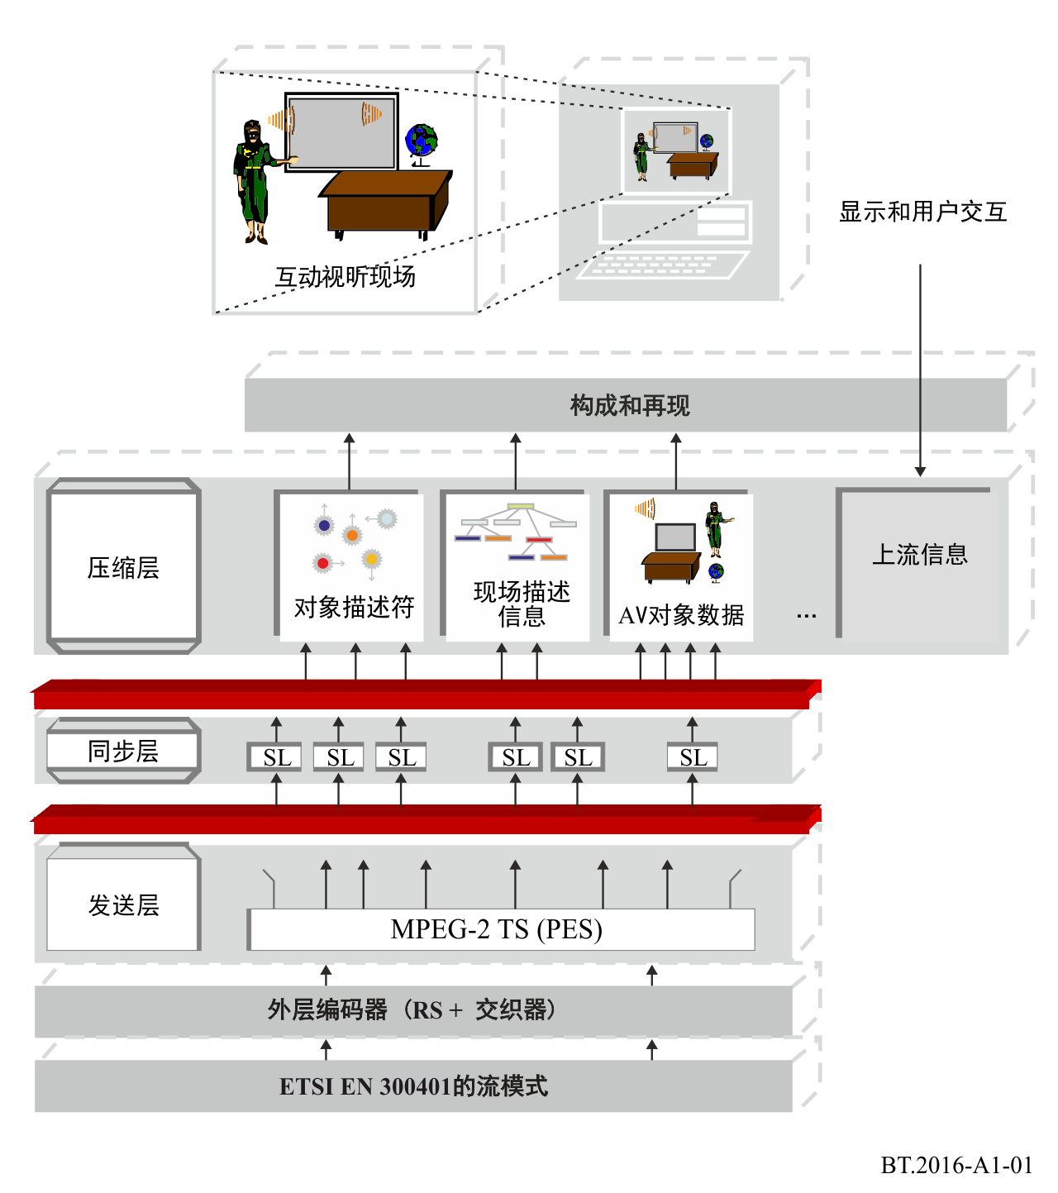
关于如何在移动环境中提供视频业务的详细机制见ETSI TS 102 427和ETSI TS 102 428标准。

A.2 AT-DMB概述
它是T-DMB的第二代系统，称为Advanced T-DMB或简称为AT-DMB，增加了ITU-R BT.1833建议书所述多媒体系统A − T-DMB的信道容量，最大可至T-DMB系统的两倍，且由于其可完全与T-DMB向后兼容，因此可在T-DMB网络操作。AT-DMB的基本参数，如信道带宽、载波数、符号持续时间、保护间隔持续时间等都与T-DMB相同。
为了改善信道容量，应用了分层调制；BPSK或QPSK符号映射到DQPSK符号。表A1-1显示了T-DMB和AT-DMB的参数。AT-DMB亦使用T-DMB网络操作的III频段和L频段。这可保证其与T-DMB的向后兼容。因此，AT-DMB系统的信道容量增加，与T-DMB系统提供的服务相比，可提高服务质量，或增加服务的种类。详细的规范见关于调制和错误保护机制的“TTAK.KO-07.0070/R2”标准。
表A1-1
AT-DMB与T-DMB系统之间的参数对比
参数 | T-DMB | AT-DMB
标准 | ITU-R BS.1114建议书数字系统A | ITU-R BS.1114建议书数字系统A，  TTAK.KO-07.0070/R2
信道码  （码率） | 卷积码  （1/4、3/8、1/2、3/4） | 卷积码  （1/4、3/8、1/2、3/4）  Turbo码  （1/2、2/5、1/3、1/4）
调制方法  （时间交织深度） | DQPSK  （384 msec） | DQPSK（384 msec）,  DQPSK上的BPSK（768 msec）,  DQPSK上的QPSK（384 msec）
星座图比率 | 未提供 | 1.5、2.0、2.5、3.0、∞*
* ∞指不应用分层调制的情况。
AT-DMB可提供可分级视频业务以及各种T-DMB业务。可分级视频业务可充分保证与T-DMB视频服务的向后兼容。可为AT-DMB接收机提供VGA质量的视频服务，为T-DMB接收机提供QVGA质量的视频服务。对于可分级视频的音频部分，使用MPEG-4 ER-BSAC的ISO/IEC 23003-1标准或MPEG-4 HE AAC v2 +环绕MPEG。对于可分级视频业务的视频部分，则采用用于MPEG-4的ITU-T H.264建议书最低配置 | ISO/IEC 14496-10修正3。
AT-DMB的分层调制方案、纠错码等规范见TTAK.KO-07.0070/R2，AT-DMB可分级视频业务规范见TTAK.KO-07.0071。

A.3 传输系统架构
AT-DMB系统中有两个层：一个是针对T-DMB接收机的基本层；另一个是仅为AT-DMB接收机提供额外业务的增强层。为了改善增强层的信道纠错能力，使用turbo码，而不是用于T-DMB接收机的卷积码（CC）。新引入了5种星座图1.5、2.0、2.5、3.0和∞，通过控制基本层和增强层的纠错能力，调整AT-DMB和T-DMB业务的接收性能和覆盖区域。图A1-2显示了AT-DMB的概念性传输系统架构。
图A1-2
AT-DMB的概念性传输系统架构
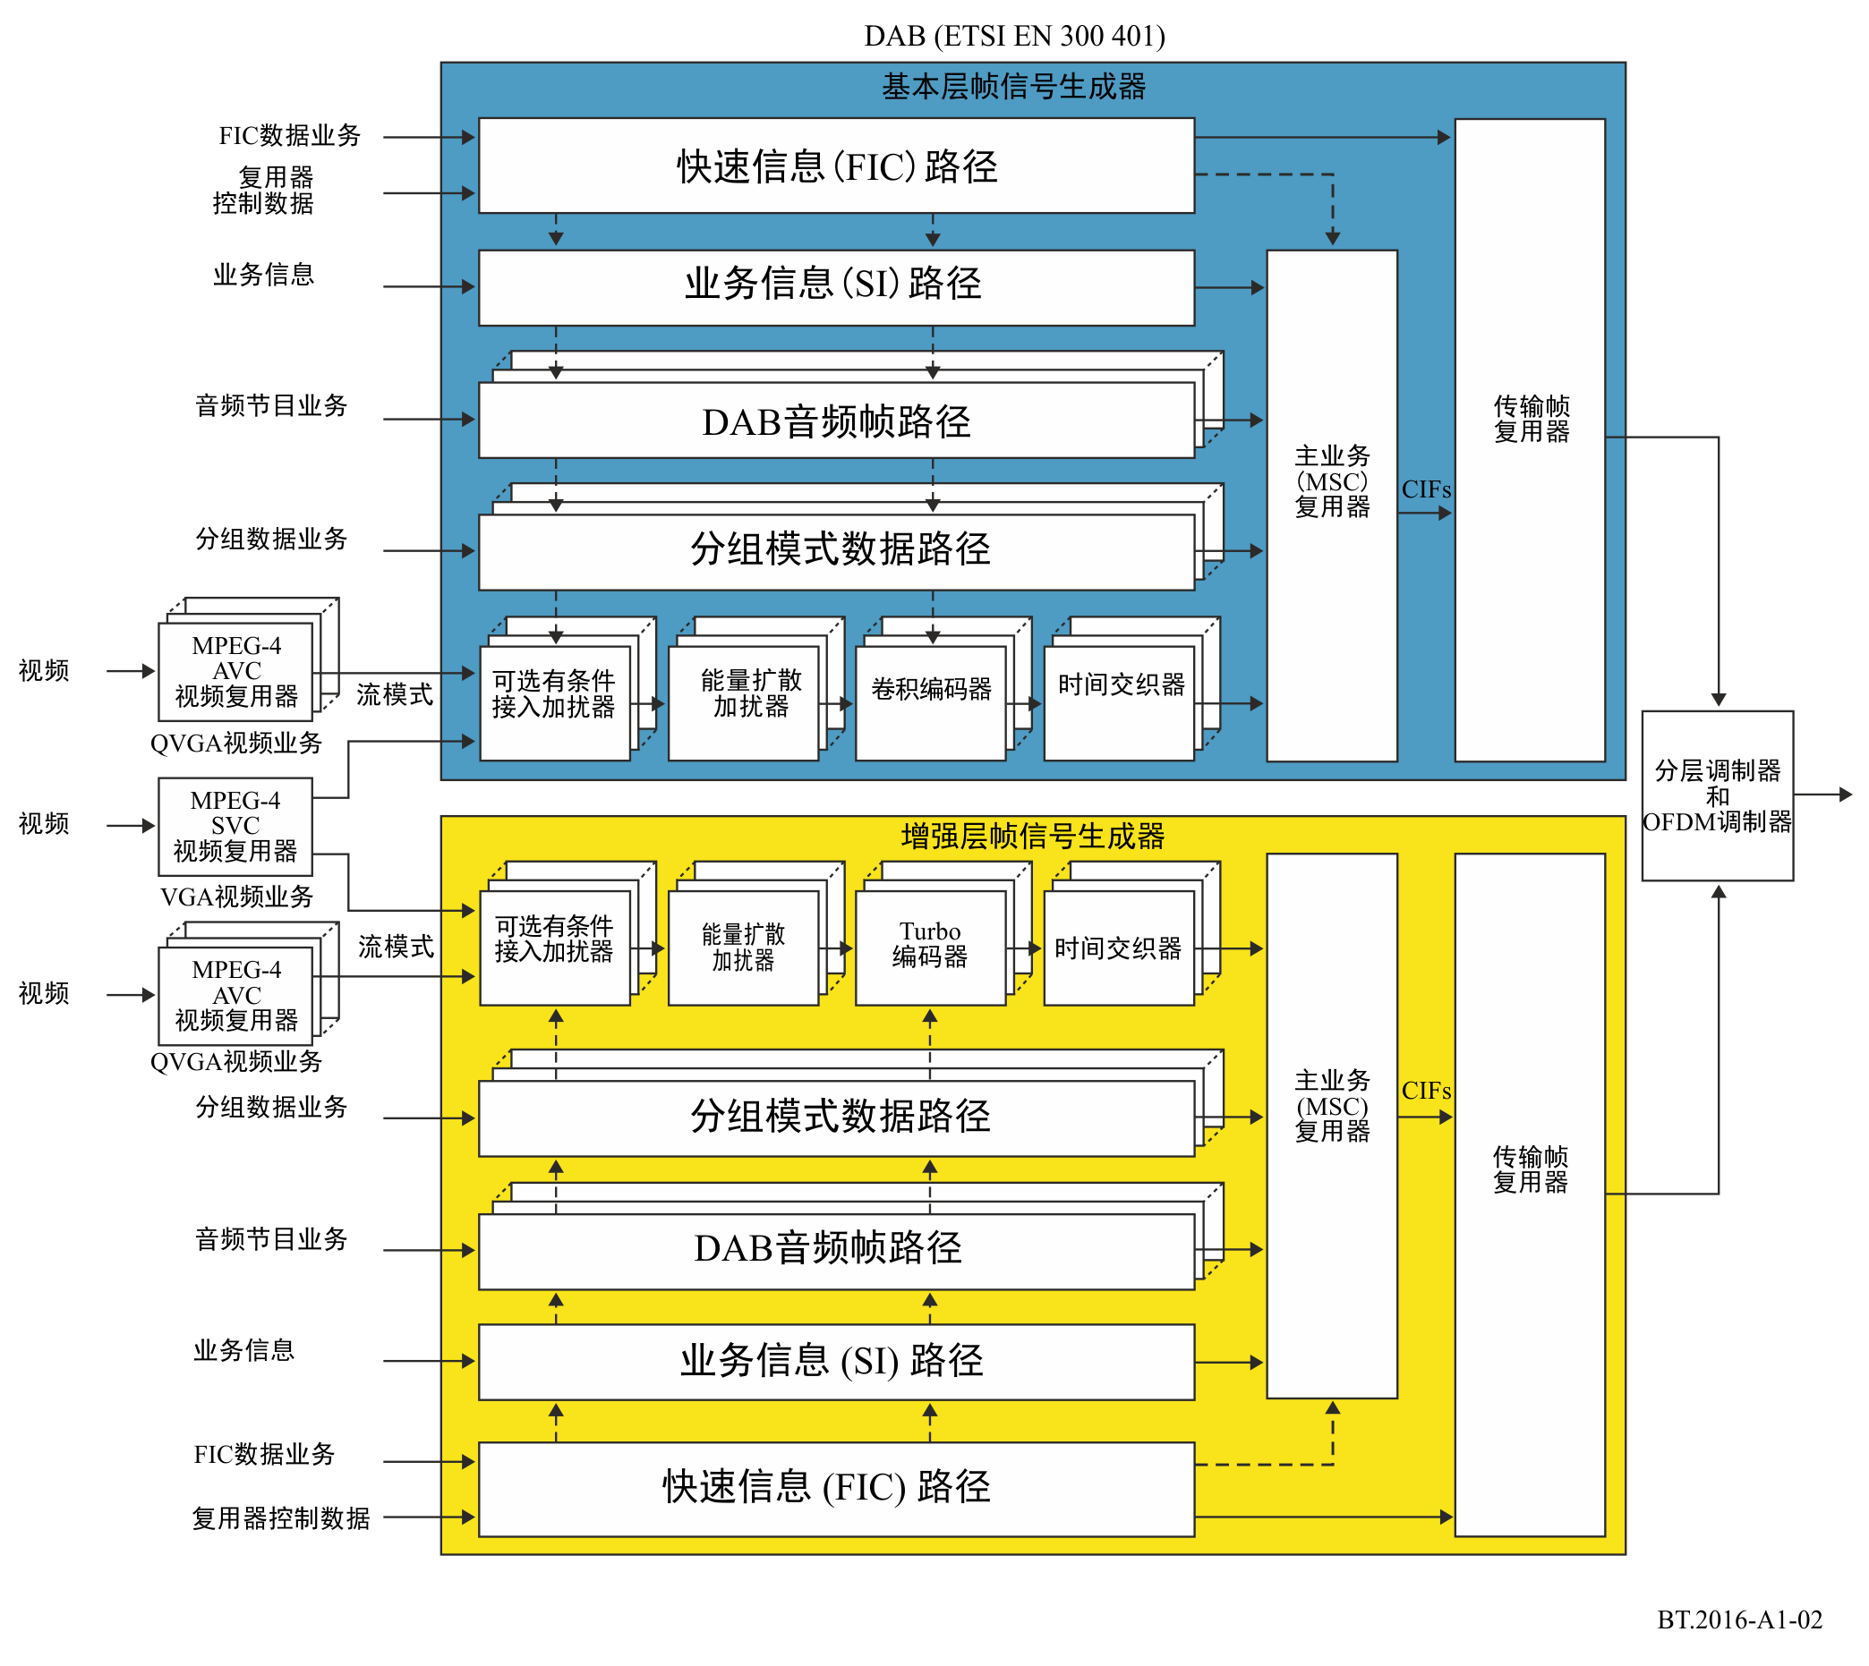

参考文献
规范性参考文献
[1] Recommendation ITU-R BS.1114 System A – System for terrestrial digital sound broadcasting to vehicular, portable and fixed receivers in the frequency range 30-3 000 MHz.
[2] ETSI EN 300 401: Radio Broadcasting Systems – Digital Audio Broadcasting （DAB） to mobile, portable and fixed receivers.
[3] TTA, TTAK.KO-07.0070/R2– Specification of the Advanced Terrestrial Digital Multimedia Broadcasting （AT-DMB） to mobile, portable, and fixed receivers, 2011.

资料性参考文献
[4] ETSI TR 101 497– Digital Audio Broadcasting （DAB）; Rules of Operation for the Multimedia Object Transfer Protocol.
[5] ETSI TS 101 759– Digital Audio Broadcasting （DAB）; Data Broadcasting – Transparent Data Channel （TDC）.
[6] ETSI ES 201 735– Digital Audio Broadcasting （DAB）; Internet Protocol （IP） Datagram Tunnelling.
[7] ETSI TS 101 499– Digital Audio Broadcasting （DAB）; MOT Slide Show; User Application Specification.
[8] ETSI TS 101 498-1– Digital Audio Broadcasting （DAB）; Broadcast Website; Part 1: User Application Specification.
[9] ETSI TS 101 498-2– Digital Audio Broadcasting （DAB）; Broadcast Website; Part 2: Basic Profile Specification.
[10] ETSI EN 301 234– Digital Audio Broadcasting （DAB）; Multimedia Object Transfer （MOT） Protocol.
[11] ETSI TS 102 371– Digital Audio Broadcasting （DAB）; Transportation and Binary Encoding Specification for DAB Electronic Programme Guide （EPG）.
[12] ETSI TS 102 818– Digital Audio Broadcasting （DAB）; XML Specification for DAB Electronic Programme Guide （EPG）.
[13] ETSI TS 102 427– Digital Audio Broadcasting （DAB）; Data Broadcasting - MPEG-2 TS Streaming.
[14] ETSI TS 102 428– Digital Audio Broadcasting （DAB）; DMB video service; User Application Specification.
[15] Report ITU-R BT.2049-3 – Broadcasting of multimedia and data applications for mobile reception.
[16] TTA, TTAK.KO-07.0071– Advanced Terrestrial Digital Multimedia Broadcasting （AT-DMB） Scalable Video Service.

附件1
后附资料2
多媒体系统F（用于移动接收的ISDB-T多媒体广播）
多媒体系统F是基于ISDB-T/T_{SB}的增强型多媒体广播系统，称为“移动接收的ISDB-T多媒体广播，以ITU-R BT.1306建议书中的系统C（亦称为ISDB-T）和ITU-R BS.1114建议书中的数字系统F（亦称为ISDB-T_{SB}）的传输技术为基础。数字系统F可看作ISDB-T的窄带版系统。图A2-1显示了ISDB-T多媒体广播的3种基本构成。
如系统C所示，多媒体系统F可提供分层传输。这就可为与固定接收在相同信道、但要求更高稳健性的移动接收分配信号。其中使用“OFDM分段”（OFDM载波单位，对应信道的1/13）是一项关键技术。一个或多个分段构成一个分段组。可为每个分段组分别规定OFDM载波调制方案的传输参数、内纠错码的编码率和时间交织长度。分段组是广播业务传送的基本单位，因此在每组内各段的传输参数是共同的。
ISDB-T和ISDB-T_{SB}的中心分段是一个特殊的分段，适于建立只有一个分段组成的分段组。当只有中心分段构成一个分段组时，该段可被单独接收。
可根据应用和可用带宽选择多媒体系统F的分段数。将1分段、3分段和/或13分段块进行组合，形成频谱，其间没有保护带。图A2-2显示了分段块的组合示例。接收机可部分解调1、3或13分段部分，以便利用ISDB-T或ISDB-T_{SB}接收机的软硬件资源，实现ISDB-T多媒体广播的移动接收。
图A2-1
ISDB-T多媒体广播传输信号的3种基本组成
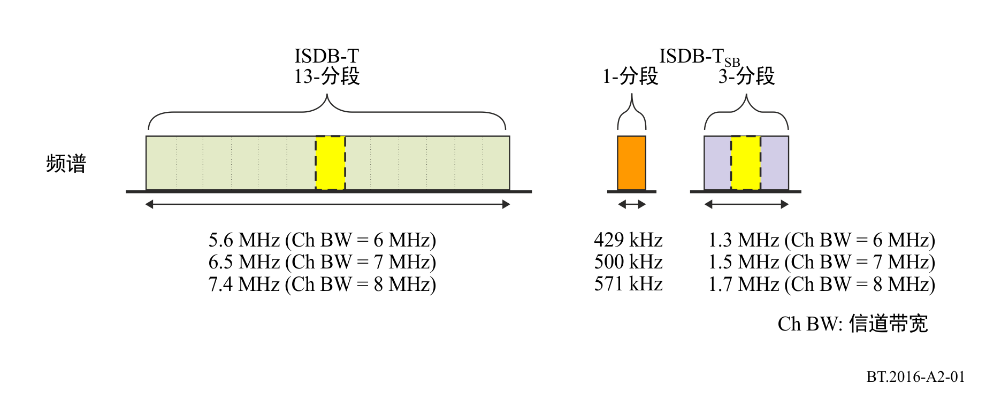
图A2-2
ISDB-T多媒体广播分段块的组合示例
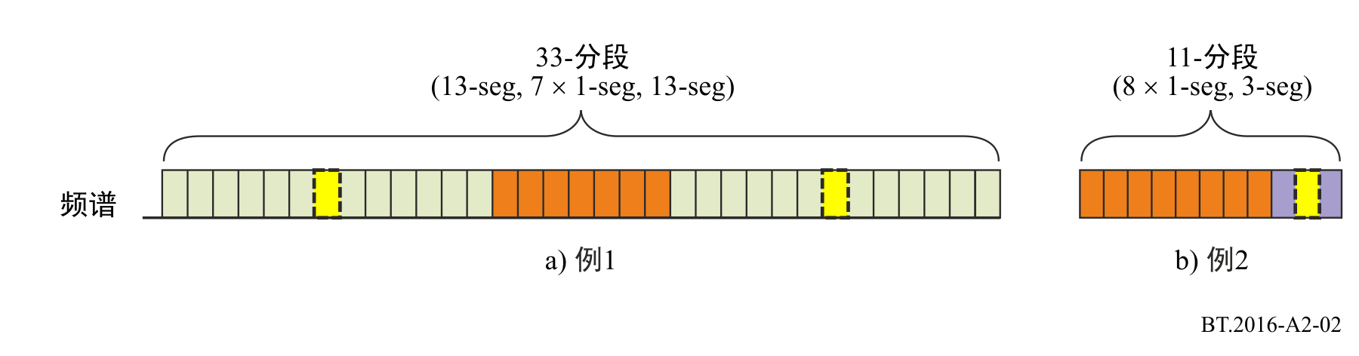

参考文献

[1] Recommendation ITU-R BS.1114 – Systems for terrestrial digital sound broadcasting to vehicular, portable and fixed receivers in the frequency range 30-3 000 MHz.
[2] Recommendation ITU-R BT.1306 – Error-correction, data framing, modulation and emission methods for digital terrestrial television broadcasting.
[3] ARIB STD-B46 – Transmission system for terrestrial mobile multimedia broadcasting based on connected segments transmission, Association of Radio Industries and Businesses.

附件1
后附资料3
多媒体系统I（DVB-SH）
多媒体系统“I”是一种端到端广播系统，使用针对有计算资源和电池方面局限的设备进行优化的、基于IP的机制传送各类数字内容和业务。它由单向广播路径组成，该路径可与双向移动蜂窝（2G/3G/4G）交互路径结合。多媒体系统“I”的地面部分（CGC）可与卫星部分（SC）结合或整合，如图A3-1所示。系统规范可分为下列几类：
– 一般性端到端系统描述。
– DVB-SH无线接口。
– DVB-SH业务层上的IP业务传送。
– IP业务传送编解码器和内容格式。
DVB-SH是DVB-H的增强型系统，基于广为接受的关于移动广播接收的DVB-T数字广播标准。DVB-SH的总规范为ETSI TS 102 585。
DVB-SH系统在12 kbit/s分段块使用前向纠错方案3GPP2 Turbo码。此外，DVB-SH系统使用高度灵活的信道交织器，时间分集可根据目标服务水平和相应的终端级能力（主要是内存大小），从约一百毫秒到几秒不等。DVB-SH的无线接口规范为ETSI EN 302 583。

图A3-1
DVB SH-B架构 – 发射机侧
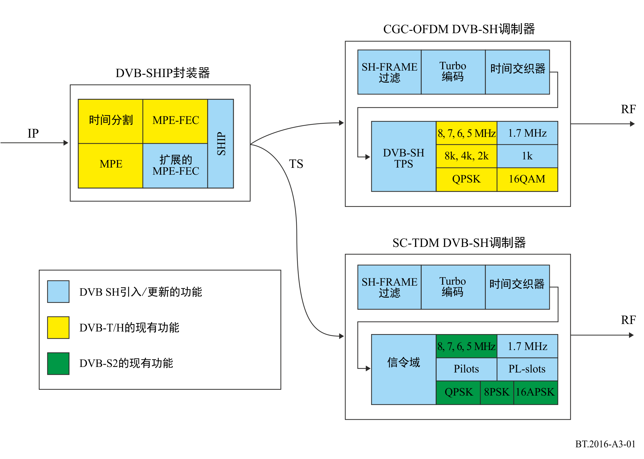
ETSI TS 102 470-2中的DVB-SH系统信令规范定义了IP业务传送情况下PSI/SI信息的确切使用方法。
H.264/AVC（对于视频业务）和HE AAC v2编解码器（对于音频）以及相应的RTP有效载荷格式得到使用。支持几类数据，包括二进制数据、文本和静止图像等。
RTP是用于流业务的IETF协议。IETF FLUTE协议支持在IP业务传送系统中传送各类文件。
已制定电子服务指南，以方便最终用户快速发现并选择业务。
为仅用于广播和具备交互功能的手持接收机定义了通用服务购买和保护机制。
为DVB-SH网络上以及DVB-H与DVB-SH网络之间的移动性定义了各种机制。
ETSI TS 102 584中提供了DVB-SH部署导则，包括大量的实验室和现场试验结果。
参考文献
一般性端到端系统描述
– ETSI TS 102 585 – Digital video broadcasting （DVB）；System specifications for satellite services to handheld devices （SH below 3 GHz.
无线接口
– ETSI EN 302 583– Digital video broadcasting （DVB）; Framing structure, channel coding and modulation for satellite services to handheld devices （SH below 3 GHz.
链路层
– ETSI EN 301 192–Digital video broadcasting （DVB）; DVB specification for data broadcasting.
– ETSI TS 102 772– Digital video broadcasting （DVB）; Specification of multi-protocol encapsulation – inter-burst forward error correction （MPE-IFEC）.
系统级信令
– ETSI TS 102 470-2– Digital video broadcasting （DVB）; IP Datacast over DVB-SH: Programme specific information （PSI）/（Service Information （SI）.
IP数据广播业务层
电子服务指南见：
– ETSI TS 102 471– Digital video broadcasting （DVB）; IP Datacast over DVB-H: Electronic service Guide （ESG）.
– ETSI TS 102 592-2– IP Datacast over DVB-SH: Electronic service Guide （ESG） implementation Guidelines.
内容分发协议见：
– ETSI TS 102 472– Digital video broadcasting （DVB）; IP Datacast over DVB-H: Content delivery protocols.
– ETSI TS 102 591-2– Digital video broadcasting （DVB）; IP Datacast: Content delivery protocols implementation Guidelines; Part 2: IP Datacast over DVB-SH.
服务购买和保护机制见：
– ETSI TS 102 474– Digital video broadcasting （DVB）; IP Datacast over DVB-H: Service purchase and protection.
移动性机制见：
– ETSI TS 102 611-2 IP Datacast over DVB-SH: Implementation Guidelines for mobility.
IP数据广播编解码器和格式
– ETSI TS 102 005– Digital video broadcasting （DVB）; Specification for the use of video and audio coding in DVB services delivered directly over IP.
DVB-SH部署导则
– ETSI TS 102 584–Digital video broadcasting （DVB）; DVB-SH Implementation Guidelines.
OMA BCAST 1.1规范
OMA BCAST是一套业务层规范，适用于各种广播运营机构，包括DVB-SH广播运营机构。
– “BCAST Distribution system adaptation – IPDC over DVB-SH”, open mobile alliance, Version 1.1.

附件1
后附资料4
多媒体系统H（DVB-H）
DVB-H是多媒体数据报广播使用的广播传输系统。这些数据报可能是IP或其它数据报，可能包括涉及多媒体业务、文档下载服务或本文未提及的其它服务的数据。
DVB-H旨在为在数字地面广播网络至手持终端之间承载这些多媒体数据提供有效手段。有效性的主要特征被视为对供电和提供给移动性的不同传输条件的局限。
DVB-H的基本规范（ITU-R BT.1306、ITU-R BT.1833建议书和ITU-R BT.2049和ETSI EN 302 304号报告）提供：
– 物理层；
– 链路层；
– 业务信息。
还提供了有关SFN在DVB-H中实现同步的建议书。
有关如何使用和选择适当DVB-H参数的信息和建议，见参考文件所列文件。
DVB-H针对链路和物理层采用了以下技术要素：
– 链路层：
i) 旨在降低终端平均能耗并实现平稳无缝频率切换的时间分割；
ii) 旨在改善移动信道C/N性能和多普勒性能并提高脉冲干扰容差的多协议封装数据（MPE-FEC）前向纠错。
– 物理层：
DVB-T（ETSI EN 300 744标准）具有下列专门针对DVB-H用途的技术要素：
i) TPS（传输参数信令）比特中的DVB-H信令，用于增强和加快服务发现。TPS比特还承载了小区识别符，以支持在移动接收器上进行更快的信号扫描和频率切换；
ii) 在移动性和单频网络（SFN）小区覆盖范围之间实现折衷的4K模式，能够实现中型SFN极高速的单一天线接收，从而提高了网络设计的灵活性；
iii) 用于2K和4K模式的深入符号交织器，可进一步改进其在移动环境中和脉冲噪声条件下的强健性。
应当指出的是，在链路层上部署的时间分割和MPE-FEC技术，丝毫没有触及DVB-T物理层。同样值得注意的是，DVB-H的有效载荷为IP数据报或封装于其它MPE段的网络层数据报。
DVB-H接收机的概念结构见图A4-1。其中包括DVB-H解调器和DVB-H终端。DVB-H解调器包括DVB-T解调器、时间分割模块和MPE-FEC模块。

– DVB-T解调器从接收的DVB-T（见EN300 744）RF信号中回收MPEG-2传输流分组，并提供具有相应发射机参数信令（TPS）的8K、4K和2K 3种传输模式。请注意，4K模式、深度交织和DVB-H信令已在制定DVB-H标准时得到确定。
– DVB-H提供的时间分割模块旨在节省接收机的能耗，同时实现平稳无缝的频率切换。
– DVB-H提供的MPE-FEC模块通过物理层传输提供辅助前向纠错，使接收机能够应对极严酷的接收条件。
图A4-1
DVB-H接收机的概念结构
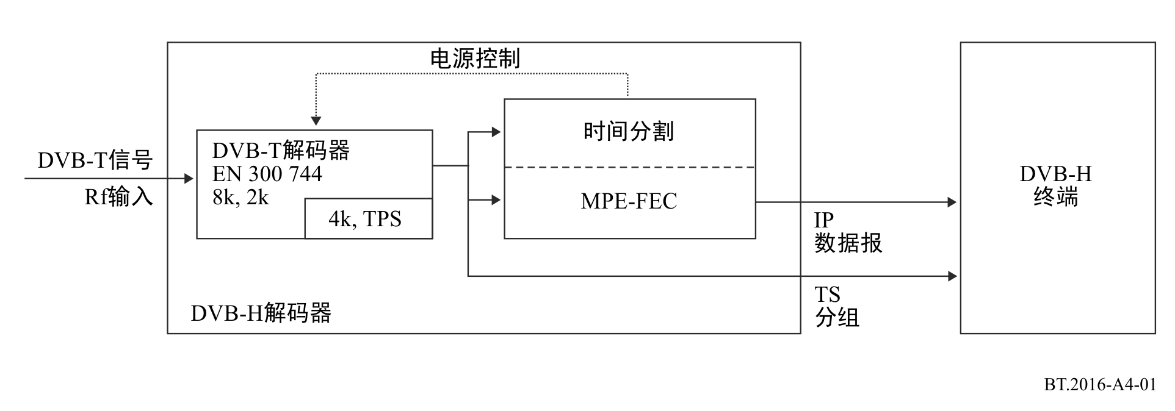
有关将DVB-H用于IP业务传输的实例见图A4-2。该例中传统的MPEG-2业务和时间分割“DVB-H业务”，都由同一台多路复用器承载。手持终端仅限于IP业务的解码/使用。

图A4-2
DVB-H系统使用的概念介绍（与MPEG2业务共用MUX）
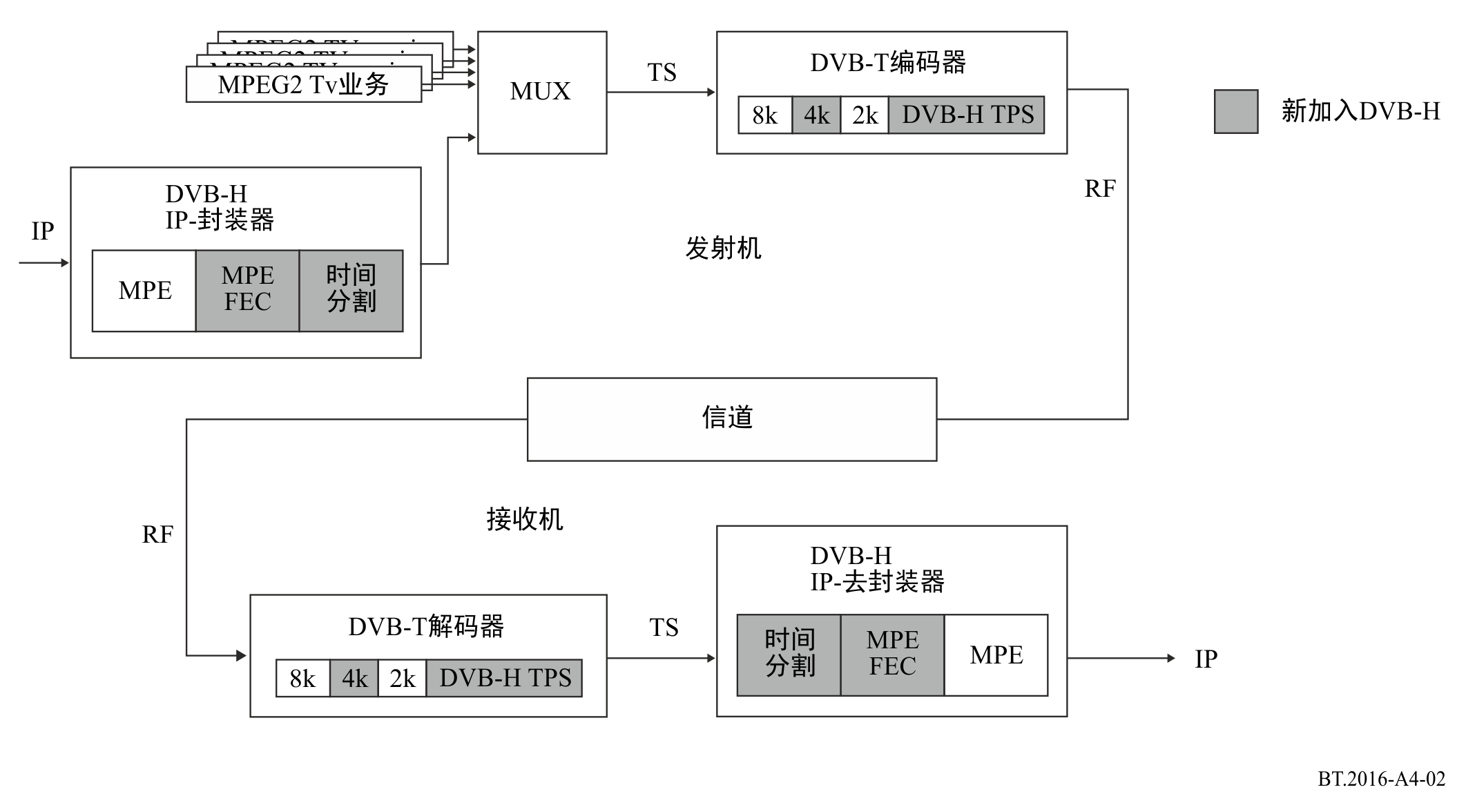
时间分割
时间分割旨在降低终端的平均能耗，并实现平稳无缝的业务切换。时间分割包括利用较采用传统流式机制发送数据所需速率高得多的瞬时比特率以短脉冲串发送数据。
为提示接收机下一脉冲串的到来时间，脉冲串显示一脉冲串的开始时间（delta-t）。对突发脉冲之间的基本流数据不予传输，使其它基本流能够利用否则会被瓜分的带宽。时间分割使接收机仅在瞬间，即接收所需服务的突发脉冲时处于运行状态。请注意，发射机一直处于开机状态（传输流的发送不会中断）。
时间分割还可能在关闭期间（突发脉冲之间）利用接收机监测相邻小区。在处于关闭状态期间，可通过将接收从一个传送流转至另一传送流实现拟最优切换决定和无缝的业务切换。
MPE-FEC
MPE-FEC旨在提高移动信道的C/N和多普勒性能，并增加脉冲干扰容差。
这一点是通过在MPE层增加纠错层实现的。通过增加数据报计算得出的奇偶校验并以单独MPE-FEC段发送这一奇偶校验数据，尽管接收条件极差，无差错数据报也可在MPE-FEC解码后输出。MPE-FEC的使用是可选的。
利用MPE-FEC向奇偶校验开销划分灵活的传输容量。对于提供25%奇偶校验开销的一组传输数据而言，MPE-FEC的C/N要求与具有天线分集的接收机大体相同。

MPE-FEC开销可通过选择略低的传输编码速率而得到充分补偿，同时在通量相同的情况下提供远优于DVB-T（无MPE-FEC）的性能。这一MPE-FEC方案应能够利用8K/16-QAM甚至8K/64-QAM信号实现高速单天线DVB-T接收。此外，MPE-FEC具有很强的脉冲干扰免疫力。
标准化的MPE-FEC的工作方式使对MPE-FEC无知（但具有MPE能力的）的接收机能够以充分逆向兼容方式接收数据流，但条件是不得拒绝采用的流类型。
4K模式和深度交织
4K模式旨在通过移动性和SFN规模之间的互换关系提高网络规划灵活性。为进一步增强DVB-T 2K和4K模式在移动环境和脉冲噪声接收条件下的强健性，又对深度符号交织进行了标准化。
额外的4K传输模式是为2K和8K传输模式确定的一组按比例的参数，旨在加强单频网络（SFN）信元规模和移动接收性能之间的互换关系，为网络规划提供更大灵活性。
互换关系的表示如下：
– DVB-T 8K模式可同时用于单一发射机操作和大中小型SFN，提供实现高速接收的多普勒容差。
– DVB-T 4K模式可同时用于单一发射机操作和中小型SFN，提供甚高速接收的多普勒容差。
– DVB-T 2K模式适用于单一发射机操作和发射机距离有限的小型SFN，提供极高速接收的多普勒容差。
通过去掉所用传输模式中的内部交织选择，深度交织可提高2K和4K模式符号交织的灵活性。这一灵活性能够使2K或4K信号利用8K符号交织的存储，通过有效地将符号交织深度翻两番（用于2K）或翻一番（用于4K）加强衰减信道的接收。这增加了对点火和各类电器干扰造成的短噪声脉冲的防护。
4K和深度交织会影响到物理层，然而其实施工作并不意味着大规模增加超过发射机或接收机1.4.1版本DVB-T标准的设备（如逻辑门和存储）。典型的移动解调器已包括了足够的管理8K信号的RAM和逻辑，超出了4K运行的需要。
4K模式的发射频谱与2K和8K模式相同，因此没有修改发射机滤波器的计划。
DVB-H信令
DVB-H信令旨在向DVB-H接收机提供强健易用的信号，从而强化和加快业务发现功能。
作为极强健的信令信道的TPS，可将TPS锁置于C/N值极低的解码器中。TPS能够提供比去调制和解码业务信息（SI）或MPE节报头更快的信令接入。
DVB-H系统利用两个TPS比特说明时间分割和可选MPE-FEC的存在。此外，4K模式的信令和深度符号交织的使用也实现了标准化。

参考文献
[1] ETSI EN 300 744 – Digital Video Broadcasting (DVB); Framing structure, channel coding and modulation for digital terrestrial television. (DVB-T).
[2] ETSI EN 300 468 – Digital Video Broadcasting (DVB); Specification for Service Information (SI) in DVB systems. (DVB-SI).
[3] ETSI EN 301 192 – Digital Video Broadcasting (DVB); DVB specification for data broadcasting. (DVB-DATA).
[4] ETSI TS 101 191 – Digital Video Broadcasting (DVB); DVB mega-frame for Single Frequency Network (SFN) synchronization.
[5] ETSI TS 102 468 – Digital Video Broadcasting (DVB); IP Datacast over DVB-H: Set of Specifications for Phase 1.
[6] ETSI TR 102 473 – Digital Video Broadcasting (DVB); IP Datacast over DVB-H: Use Cases and Services.
[7] ETSI TR 102 469 – Digital Video Broadcasting (DVB); IP Datacast over DVB-H: Architecture.
[8] ETSI TS 102 470-1 – Digital Video Broadcasting (DVB); IP Datacast over DVB-H: Programme Specific Information (PSI)/(Service Information (SI).
[9] ETSI TS 102 471-1 – Digital Video Broadcasting (DVB); IP Datacast over DVB-H: Electronic Service Guide (ESG).
[10] ETSI TS 102 472 – Digital Video Broadcasting (DVB); IP Datacast over DVB-H: Content Delivery Protocols.
[11] ETSI TS 102 474 – Digital Video Broadcasting (DVB); IP Datacast over DVB-H: Service Purchase and Protection.
[12] ETSI TS 102 005 – Digital Video Broadcasting (DVB); Specification for the use of video and audio coding in DVB services delivered directly over IP.
[13] ETSI TR 102 377 – Digital Video Broadcasting (DVB); DVB-H Implementation guidelines.
[14] ETSI TR 102 401 – Digital Video Broadcasting (DVB); Transmission to handheld terminals (DVB-H); Validation task force report.

附件1
后附资料5
多媒体系统T2（DVB-T2系统T2 Lite简介）
参考文献[3]确定了多媒体广播信号手持接收所用的T2-Lite配置。该配置旨在允许落实用于移动广播等很低容量应用的更加简单接收机，但其也可为传统的静止接收机所接收。T2-Lite基于T2配置的有限子集，通过避免采用需要最大复杂性和最大内存的模式，它可允许采用更加高效的接收机设计。对T2-Lite施加的限制见[3]。相关信令确定了T2-Lite信号。

T2-Lite信号可与T2-base信号（及或其他信号）复用，每个信号在另一种信号的FEF部分中传输。因此，例如，一个完整的射频信号可以通过将承载固定接收机高清电视业务的32K FFT T2-base配置信号（采用256-QAM调制）与采用8K FFT和QPSK调制，为同一网络的移动接收机提供服务的T2-Lite配置信号组合形成。
参考文献

[1] Recommendation ITU-R BT.1877 – Error-correction, data framing, modulation and emission methods for second generation of digital terrestrial television broadcasting systems.
[2] Report ITU-R BT.2254 – Frequency and network planning aspects of DVB-T2.
[3] ETSI EN 302 755 – Digital Video Broadcasting (DVB); Frame structure channel coding and modulation for a second generation digital terrestrial television broadcasting system (DVB-T2).
[4] ETSI TR 102 831 – Digital Video Broadcasting (DVB); Implementation guidelines for a second generation digital terrestrial television broadcasting system (DVB-T2).

附件1
后附资料6
多媒体系统R（RAVIS）

数字地面多媒体和声音广播系统RAVIS（实时视听信息系统）的设计是用于地面甚高频广播波段I和II。RAVIS使用的频率范围支持部署本地广播。同时，发射机的覆盖半径足够大，可以在偏远的地方接收。
RAVIS系统是为高质量的多节目声音、带有若干伴音频道的视频和其他数据（与声音和视频节目相关或无关）广播业务而设计的。这些服务应能在各种条件下提供，包括在密集的城市环境、林地和山地地貌、水域的情况下驾驶；即，必须能在没有发射天线的视距和多径信号传播的情况下，提供运动状态可靠的接收。
RAVIS系统允许在主业务信道中使用不同级别的QAM调制和不同速率的信道编码，以实现比特率和可靠性（干扰保护）之间的最佳平衡。
系统提供三个逻辑数据传输信道。主业务信道（MSC）是为视频和音频数据传输而设计的。这个逻辑信道的最大比特率约为 900 kbit/s。低比特率信道（LBC）是为增强信息传输可靠性而设计的，比特率大约是12 kbit/s。可靠的数据信道（RDC）是为具有高可靠性的辅助数据而设计的，比特率大约是5 kbit/s。低比特率的信道和可靠的数据信道提供了更高的干扰保护，因此比主业务信道具有更大的覆盖范围和更高的接收稳定性。这些可靠的信道可用于紧急警报等。

参考文献
[1] Recommendation ITU-R BS.1114 – System for terrestrial digital sound broadcasting to vehicular, portable and fixed receivers in the frequency range 30-3 000 MHz.
[2] Report ITU-R BT.2049 – Broadcasting of multimedia and data applications for mobile reception.
[3] Report ITU-R BS.2214 – Planning parameters for terrestrial digital sound broadcasting systems in VHF bands.
[4] ITU-R Handbook – Handbook on Digital Terrestrial Television Broadcasting Networks and Systems Implementation (2016).
[5] GOST R 54309–2011 – Real-time audiovisual information system (RAVIS). The formation processes of frame structure, channel coding and modulation for the digital terrestrial narrowband radio broadcasting system in VHF band. Technical specifications. (In Russian)

附件1
后附资料7
多媒体系统S（ATSC 3.0）
ATSC 3.0物理层允许广播机构从各种各样的物理层参数中进行个性化的广播性能，以一种或同时以一种以上的操作配置进行传输，以满足多种广播机构的需求。同一发射中，可以具有高容量/低稳健性和低容量/高稳健性模式。技术可满足特殊用例的需要，如单频网络、多输入多输出信道操作、信道连接等。稳健性的选择范围很广，包括但不限于广泛的保护间隔长度、前向纠错代码长度和代码速率。
ATSC 3.0物理层建立在OFDM调制的基础上，采用一套LDPC FEC编码，有两个LINGH编码和12个编码速率进行定义。有3种基本的复用模式：时间、分层和频率，以及SISO、MISO和MIMO 3种传输模式。信号保护从12个可选的保护间隔长度开始，提供长的回声保护长度。信道估计可通过16个分散的导频模式和连续的导频模式来完成。3种FFT规格（8K、16K和32K）根据预期的设备移动性提供多普勒保护的选择。
来自系统和信令架构的显著灵活性，该架构允许物理层基数随着时间的推移而改变和发展，同时保持对传统ATSC 3.0业务的支持。携带这些信息的机制被称为ATSC 3.0“引导”机制，提供了进入ATSC 3.0广播波形的通用入口点。在紧急情况或其他优先广播的情形，“引导”机制还将向处于待机模式的设备发送“唤醒”信号的机制。该系统探索和信令在ATSC标准A/321中进行了规定。
使用对应于OSI 7层模型中的数据链路层的ATSC 3.0链路层协议（ALP）来支持IP组播。它提供了IP、链路层信令和MPEG-2传输流（TS）数据包的有效封装，以及减少开销机制和可扩展性。

参考文献[1]、[2]和[3]定义了用于移动和手持接收多媒体广播信号ATSC 3.0的参数。使用手持接收器的移动接收取决于信号噪音比（SNR）和FFT规格。所有FFT规格均可用于移动接收，如有超过300公里/小时的高车速，则建议使用8K-/16K-FFT。一个具有多个接收天线的分集接收器，即使在32k-FFT规格的情况下也可以改变移动接收性能。
ATSC 3.0信号可以使用TDM、FDM和/或LDM组中携带的多个PLP进行配置。层分复用（LDM）是一个基于功率非正交复用（P-NOM）方案，它可以灵活地结合具有不同QoS（服务质量），例如稳健的移动HDTV和高数据速率的固定UHDTV业务。LDM也可以与TDM和FDM一起使用，形成LTDM和LFDM。每个PLP可以支持不同的服务质量。
ATSC 3.0系统由多个层组成，这些层须相互连接以构建一个完整的实现，其中的传输层和物理层两个层必须相互连接。此外，物理层被设计为部分在演播室或数据源实现，部分在一个或多个发射器实现。为了使各层和系统段能进行必要的关连操作，适当的协议不可避免，以便来自不同供应商的设备可以组装到工作系统中。
参考文献[4]定义了四个协议，ATSC链路层协议传输协议（ALPTP），演播室到发射机链接传输协议（STLTP）和数据源传输协议（DSTP），用于通过系统的特定部分传输数据，以及演播室到发射机链路（STL）和发射机的一些操作特性。同时定义了一个管理物理层子系统运行的调度器，以及调度器使用的两个协议，一个用于接收来自系统管理员的高级配置指令，另一个通过物理层发送内容至传输层，向数据源提供实时比特率控制信息。
规范性参考文献
[1] ATSC Standard A/300:2020 – ATSC 3.0 System.
[2] ATSC Standard A/321:2016 – System Discovery and Signaling.
[3] ATSC Standard A/322:2020 – Physical Layer Protocol.
[4] ATSC Standard A/324:2018 – Scheduler / Studio to Transmitter Link.
[5] Recommendation ITU-R BT.1877 – Error-correction, data framing, modulation and emission methods for second generation of digital terrestrial television broadcasting systems.
非规范性参考文献
[6] ATSC Standard A/327:2020 – Physical Layer Recommended Practice.
[7] Technical Report – Digital Video Broadcasting (DVB) – DVB-H Implementation Guidelines: ETSI TR 102 377 V1.4.1.

附件1
后附资料8
多媒体系统L
在几个版本上扩展/新探索了几个3GPP规范，以解决专用广播网络的使用情况和要求。随着第16版的完成，获得一套全面可满足广播系统的使用情况和要求的3GPP规范，包括：
– 支持3GPP上的免费广播（FTA）和仅接收模式（ROM）业务。
– 专用于线性电视和无线电广播的网络。
– 站点间距离（ISD）明显大于与典型蜂窝部署相关联的典型ISD的单频网络（SFN）部署。
– 支持速度高达250公里/小时的移动场景，以支持汽车中配有外部全向天线的接收器。
– 支持常见的流媒体分发格式，例如基于HTTP的动态流媒体（DASH）、通用媒体应用程序格式（CMAF）和HTTP直播流媒体（HLS）。
– 支持基于IP如IPTV或ABR组播的服务。
– 支持诸如预定交付或轮播等不同文件的传递服务。
参考文献[1]定义了多媒体系统L。

参考文献
[1] ETSI TS 103 720 – 5G Broadcast System for linear TV and radio services; LTE based 5G terrestrial broadcast system.
[2] Report ITU-R BT.2049 – Broadcasting of multimedia and data applications for mobile reception.

附件1
后附资料9
多媒体系统N
系统N（5G NR MBS（组播/广播业务）将发展成为一种通用的灵活广播技术，为所有屏幕服务。
– 灵活实现单播业务与广播/组播业务的动态无缝切换。
– 灵活的服务能力，优秀的双向互动，基于位置的广播和组播服务的精准推送，适用于公共安全、紧急广播等新型多媒体广播业务的扩展。
– 广泛适配各类5G通用终端，获得全球主流行业厂商的广泛支持。
– 基于5G蜂窝基站和现有电视塔协同混合组网，深入、持续地覆盖各种复杂场景。
– 支持单播和广播接收。
参考文献[1]定义了多媒体系统N。

参考文献
[1] Report ITU-R BT.2049 – Broadcasting of multimedia and data applications for mobile reception.
[2] QB-1018-2022 – Technical specification for 5G NR broadcast access network.
[3] QB-1019-2022 – Technical specification for 5G NR broadcast core network.
[4] QB-1013-2022 – Test specification for 5G NR broadcast access network.
[5] QB-1016-2022 – Test specification for 5G NR broadcast core network.

______________

该系统由3GPP开发，包括提案“5G、版本15及更高 – LTE+NR SRIT”。该提案收录在ITU-R M.2150-1 建议书 国际移动通信-2020（IMT-2020）地面无线电接口的详细规范附件1中，并已由ETSI标准化为 TS 103 720 – 用于线性电视和广播业务的5G广播系统，基于LTE的5G地面广播系统。

